***Контрольные вопросы***

1. ***В чем заключается метод одноразового ключа?***

Этот метод криптографии дает 100% гарантию безопасности при условии, что необходимые условия удовлетворяются. Сам метод является классической техникой, однако квантовая физика дает возможность реализации условий, при которых он срабатывает.

Основная идея метода заключается в следующем: каждый символ открытого текста (сообщения, которое нужно зашифровать) и каждый символ ключа (одноразового ключа) представляют собой битовые последовательности. Шифрование происходит путем побитового сложения символов открытого текста с символами ключа по модулю 2 (XOR-операция). Расшифрование осуществляется путем выполнения такой же операции с зашифрованным текстом и ключом.

1. ***Каковы правила данного метода шифрования?***

Правила данного метода шифрования, следующие:

• Длинна ключа должна быть не меньше длины исходного сообщения

• Ключ может быть использован только единожды

• Ключ должен быть полностью случайным

• Ключ должен быть известен только получателю и адресату

1. ***Чем однобазисная система отличается от двух базисной?***

Описанный выше однобазисный метод достаточен для передачи данных между Алисой и Бобом, однако, недостаточно защищен от перехвата. Для выполения этой задачи вводится двух–базисная схема

1. ***Для чего в установке используется полуволновая пластинка?***

поворачивает вектор поляризации на удвоенный угол относительно угла между оптической осью пластинки и исходным вектором поляризации падающего света

1. ***Как производится выполнение протокола шифрования?***
2. Алиса случайным образом выбирает базисы и биты, Боб случайным образом выбирает базисы.

1. Алиса посылает сигналы, Боб записывает результаты своих измерений 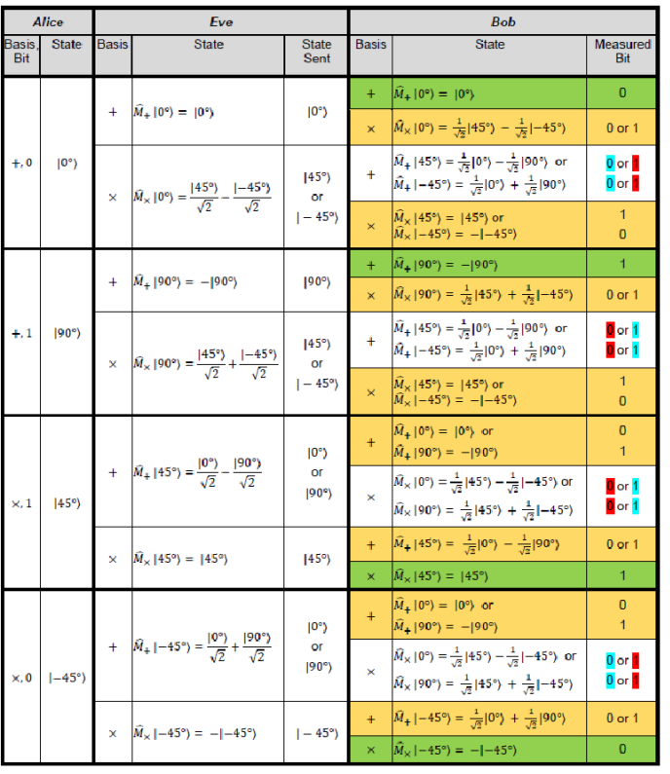 Изображение выглядит как текст, линия, число, Шрифт

   Автоматически созданное описание
2. Алиса и Боб сравнивают свои базисы (я выбрала +, я выбрал -) Изображение выглядит как текст, Шрифт, линия, типография

   Автоматически созданное описание
3. Смотрят на итоговый ключ :
4. Алиса шифрует две буквы с помощью сгенерированного кода. Использованы буквы 𝑄 и 𝑀 английского алфавита: Изображение выглядит как текст, число, снимок экрана, Шрифт

   Автоматически созданное описание
5. Далее, Алиса отправляет зашифрованные буквы в + базисе. 0 ∘ обозначает бит 0, 90∘ обозначает бит 1. Боб принимает сигналы в + базисе, таким образом, что отраженный свет – бит 1, прошедший – 0 Изображение выглядит как текст, Шрифт, линия, число

   Автоматически созданное описание
6. Теперь, используя полученный ранее код, Боб может расшифровать сообщение: Изображение выглядит как текст, число, Шрифт, снимок экрана

   Автоматически созданное описание
7. ***Как можно обнаружить перехватчика сообщения (Еву)?***

Алиса и Боб открыто сравнивают биты, сохраненные после п.2. В случае наличия ошибок, возможно присутствие шпиона (Ева) и ключ удаляется. Если же шпион не обнаружен и ошибок нет, протестированные биты удаляются и оставшиеся становятся финальным ключом шифрования.

1. ***Как выбираются Алисой базис и бит при создании ключа шифрования?***

Случайным образом. Алиса случайным образом выбирает базис(+/x) и бит (1 и 0) в этом базисе.

1. ***Каковы правила бинарного сложения?***

